Nama : Defri Liyadi
NPM : 23312244
Tahap : 2
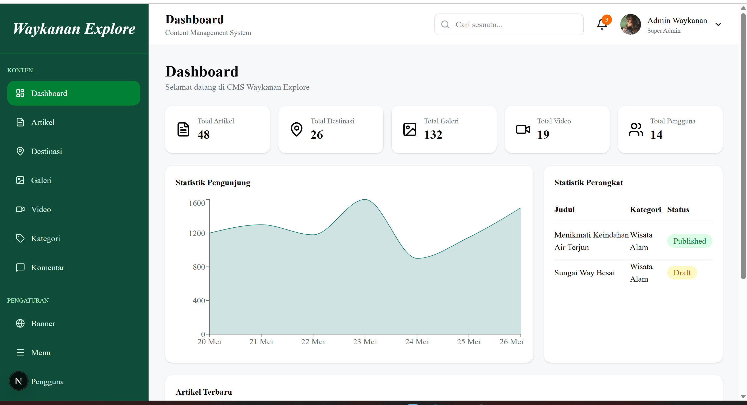
Halaman Dashboard merupakan halaman utama pada Content Management System (CMS) Waykanan Explore yang berfungsi sebagai pusat pengelolaan konten wisata Kabupaten Way Kanan. Dashboard ini dirancang untuk memberikan informasi ringkas mengenai data yang tersedia dalam sistem serta memudahkan administrator dalam melakukan pengelolaan konten.
Dashboard CMS Waykanan Explore berfungsi sebagai pusat monitoring dan pengelolaan konten yang menyajikan informasi penting secara visual dan terstruktur. Dengan adanya dashboard ini, administrator dapat mengelola artikel, destinasi wisata, galeri, video, kategori, komentar, banner, menu, serta pengguna dengan lebih efektif dan efisien.

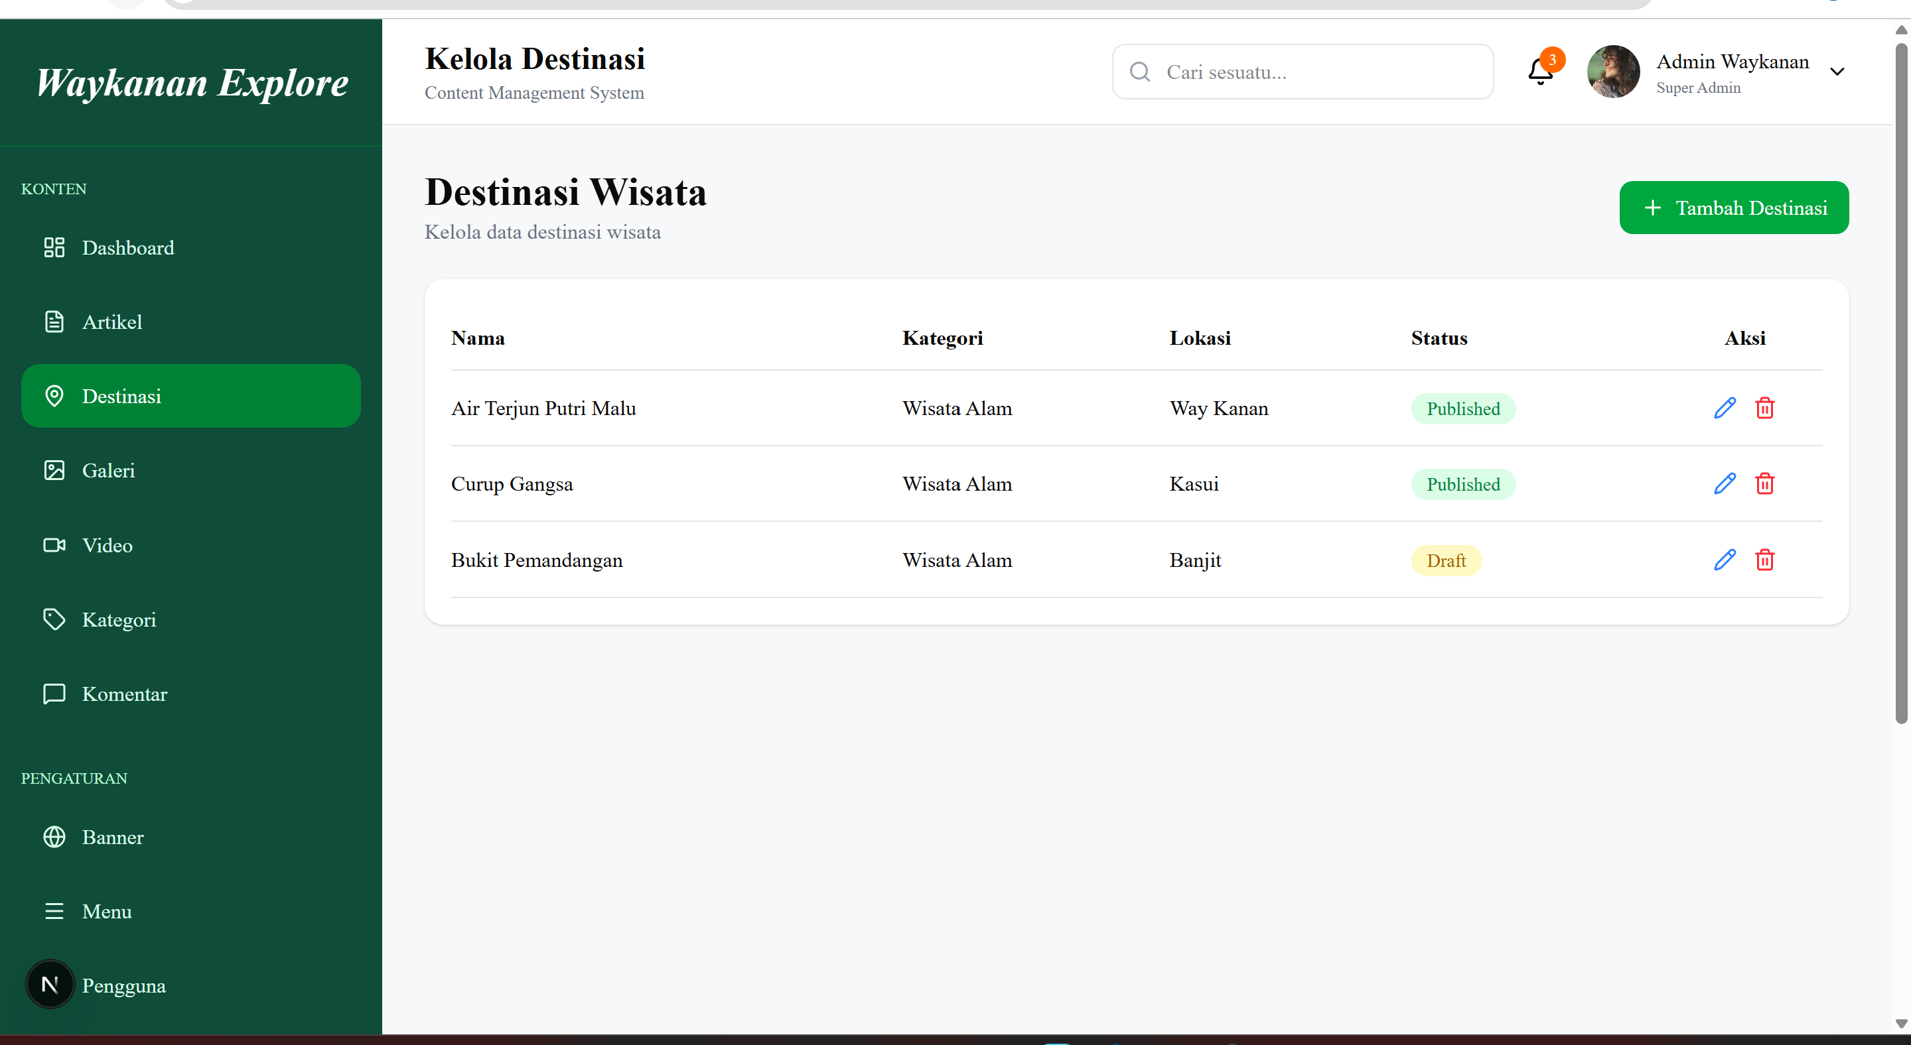
Halaman Kelola Destinasi
Halaman Kelola Destinasi merupakan modul dalam CMS Waykanan Explore yang digunakan oleh administrator untuk mengelola data destinasi wisata yang ditampilkan pada website. Halaman ini menyediakan fitur untuk menambah, melihat, mengubah, dan menghapus data destinasi wisata sehingga informasi yang ditampilkan kepada pengguna selalu terbarui dan relevan.
Halaman Kelola Destinasi berfungsi sebagai pusat manajemen data destinasi wisata pada CMS Waykanan Explore. Halaman ini menyediakan fitur CRUD (Create, Read, Update, Delete) yang memungkinkan administrator mengelola data destinasi secara efektif sehingga informasi wisata yang tersedia pada website selalu akurat, lengkap, dan mudah diperbarui.

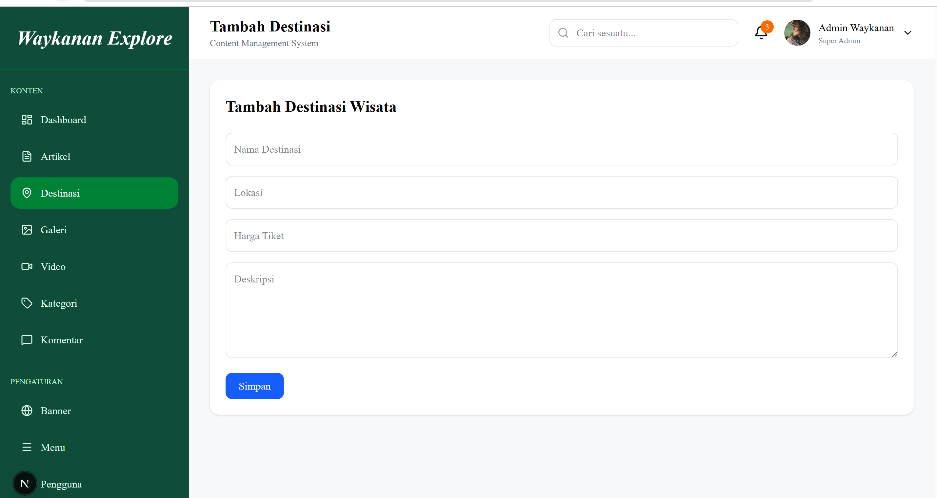
Halaman Tambah Destinasi Wisata
Halaman Tambah Destinasi Wisata merupakan bagian dari CMS Waykanan Explore yang digunakan oleh administrator untuk menambahkan data destinasi wisata baru ke dalam sistem. Halaman ini menyediakan formulir input yang memungkinkan administrator memasukkan informasi lengkap mengenai suatu destinasi wisata sebelum dipublikasikan pada website.
Halaman Tambah Destinasi Wisata berfungsi sebagai sarana input data destinasi baru pada CMS Waykanan Explore. Melalui formulir yang tersedia, administrator dapat memasukkan informasi berupa nama destinasi, lokasi, harga tiket, dan deskripsi destinasi sebelum data disimpan ke dalam database dan ditampilkan pada website. Halaman ini merupakan bagian dari fungsi Create (Tambah Data) dalam proses CRUD (Create, Read, Update, Delete) pada sistem manajemen konten.

